МИНИСТЕРСТВО ОБРАЗОВАНИЯ И НАУКИ РОССИЙСКОЙ ФЕДЕРАЦИИ

ФГБОУ высшего профессионального образования

«Курганский Государственный Университет»

Кафедра «Безопасность информационных и автоматизированных систем»

**Отчет**

По дисциплине «Спецглавы физики»

Раздел Электродинамика

Лабораторная работа №1

«**ПЕРЕХОДНЫЕ ПРОЦЕССЫ В ЦЕПЯХ ПОСТОЯННОГО ТОКА**

**С КОНДЕНСАТОРОМ**»

Вариант 1

Выполнил студент гр. Т-30xxx ________________________ / Ф.И.О/

Проверил преподаватель ____________________________/ В.В.Москвин /

Дата выполнения _____________________/

2015 год.

**Цель работы:**

1. Знакомство с компьютерным моделированием переходных процессов в цепях постоянного тока.
2. Экспериментальное определение ёмкости конденсатора.

Приборы и принадлежности:

1) ПК

2) ОС Windows XP

3) программный комплекс “Открытая физика” 1.1.

**КРАТКАЯ ТЕОРИЯ:**

Примером переходного процесса является зарядка и разрядка конденсатора. В ряде случаев законы постоянного тока можно применять и к изменяющимся токам, когда изменение тока происходит не слишком быстро. В этих случаях мгновенное значение силы тока будет практически одно и то же во всех поперечных сечениях цепи. Такие токи называют *квазистационарными*

Если обкладки заряженного конденсатора ёмкости *С* замкнуть через сопротивление *R*, то через это сопротивление потечёт ток. Согласно закону Ома для однородного участка цепи

*IR=U,*

где *I* и *U* – мгновенные значения силы тока в цепи и напряжения на обкладках конденсатора. Учитывая, что и , преобразуем закон Ома к виду

(1)

В этом дифференциальном уравнении переменные разделяются, и после интегрирования получим закон изменения заряда конденсатора со временем

, (2)

где *q0* - начальный заряд конденсатора, *е* - основание натурального логарифма. Произведение *RC*, имеющее размерность времени, называется *время релаксации* *.* Продифференцировав выражение (2) по времени, найдём закон изменения тока:

, (3)

где *I0* - сила тока в цепи в момент времени *t* = 0. Из уравнения (3) видно, что  есть время, за которое сила тока в цепи уменьшается в *е* раз.

**Практическая часть**

1. Соберем замкнутую электрическую цепь (Рис. 1):

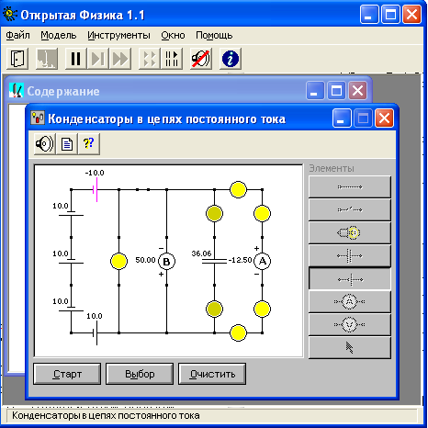

2. Щёлкнем мышью на кнопке «Старт». Должна засветиться лампа Л7, а надпись на кнопке измениться на «Стоп» (Рис. 2). Курсором мыши замкнем ключ К:

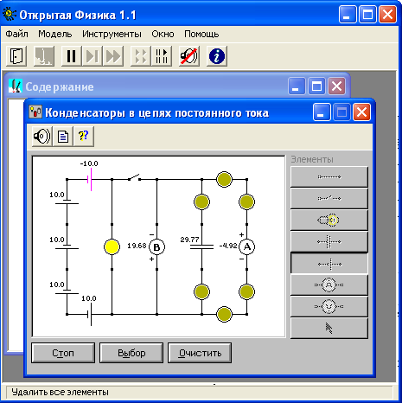

3. После установления в цепи стационарного тока (должны погаснуть лампы Л5 и Л6 и светиться лампы Л1-Л4). Запишем показания электроизмерительных приборов в таблицу 2:

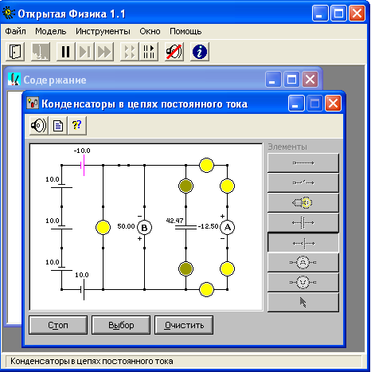

4. Нажмем на кнопку «Стоп» и курсором мыши разомкнем ключ К.

5. Двумя короткими щелчками мыши на кнопке «Старт» запустим и остановим процесс разрядки конденсатора. Показания амперметра будут соответствовать начальному току разрядки конденсатора *I*0. Запишем это значение в таблицу 3.

6. Вновь замкнем ключ, зарядим конденсатор и повторим п.п. 5,6 ещё 4 раза.

7. Для каждого опыта рассчитаем I= I0/2,7- силу тока, которая должна быть в цепи разрядки конденсатора через время релаксации  и запишем эти значения в таблицу 3.

8. При разомкнутом ключе нажатием кнопки «Старт» запустим процесс разрядки конденсатора и одновременно включим секундомер.

9. Внимательно наблюдаем за изменением показаний амперметра в процессе разрядки конденсатора. Остановим секундомер и синхронно нажмем кнопку «Стоп» при показании амперметра, равном или близким к I. Запишем это значение времени 1 в таблицу 3.

10. Проделаем опыты п.п.8, 9 ещё 4 раза.

**Результаты измерений:**

**Таблица 1. Суммарное значение э.д.с. батареи 5 источников тока.**

|  |  |  |  |  |  |  |  |  |  |  |  |  |  |  |  |  |  |  |  |  |
| --- | --- | --- | --- | --- | --- | --- | --- | --- | --- | --- | --- | --- | --- | --- | --- | --- | --- | --- | --- | --- |
| Бригада | 1 | 2 | 3 | 4 | 5 | 6 | 7 | 8 | 9 | 10 | 11 | 12 | 13 | 14 | 15 | 16 | 17 | 18 | 19 | 20 |
| Э.д.с.,В | 50 | 49 | 48 | 47 | 46 | 45 | 44 | 43 | 42 | 41 | 40 | 39 | 38 | 37 | 36 | 35 | 34 | 33 | 32 | 31 |

**Таблица 2. Определение сопротивления лампы.**

|  |  |  |
| --- | --- | --- |
| I, А | U, В | R, Ом |
|  |  |  |

**Таблица 3. Результаты измерений и расчётов.**

|  |  |  |  |  |  |  |
| --- | --- | --- | --- | --- | --- | --- |
| Номер опыта | 1 | 2 | 3 | 4 | 5 | Среднее значение |
| I0, А |  |  |  |  |  |  |
| I, А |  |  |  |  |  |  |
| ****, с |  |  |  |  |  |  |
| C, Ф |  |  |  |  |  |  |

**ОБРАБОТКА РЕЗУЛЬТАТОВ:**

1.По закону Ома для участка цепи Л1-Л4: и результатам измерений, приведённым в таблице 2, определим сопротивление одной лампы

R =

2. По формуле C = (при разрядке конденсатора квазистационарный ток протекает по 6 последовательно соединённым лампам) определите ёмкость конденсатора и запишите эти значения в таблицу 3.

3) Рассчитаем погрешность проведенных измерений:

**Оценка границ случайной погрешности:**

Среднеквадратическое отклонение среднего арифметического:

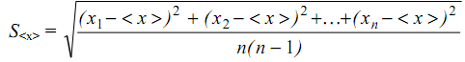

,где n – кол-во опытов.

S<i0> = = = = A

S< > = = = = c

*.*

**Доверительные границы случайной погрешности среднего арифметического:**

Значение коэффициента Стьюдента для доверительной вероятности P=0,95 и числа опытов n=5:

*;*

.

**Оценка границ систематической погрешности вольтметра:**

,А,С

**Суммарная погрешность прямых измерений:**

*= = = 0;*

*= = = 0.*

**Погрешность косвенных измерений:**

Доверительная граница относительной погрешности γ измерения величины Y = <y> = f(x1,x2,…,xm):

**Доверительная граница относительной погрешности измерения величины C:**

= = = = 0.

**Доверительная граница абсолютной погрешности измерения величины C:**

**Окончательный результат измерения:**

**Вывод:** В ходе выполнения лабораторной работы мы познакомились с компьютерным моделированием переходных процессов в цепях постоянного тока. Экспериментально определил значение емкости конденсатора: C = , с относительной погрешностью =% .